Тема: Цветок, его значение и строение.

Цель: углубление знаний о строении цветка, типах цветков.

Задача: Изучить главные части цветка; дать представление о пестичных и тычиночных цветках; ввести понятие « двудольные и однодольные растения

Воспитательные задачи: привить интерес к изучению данной темы, воспитание эстетических взглядов и вкусов.

Методы работы на уроке : рассказ, самостоятельная работа уч-ся с учебником

Ход урока

1 Проверка усвоенного ранее материала. Тестовое задание.
1 вариант

1.Лист- это;
а) зачаточный побег;
б) основной орган растения;
в) часть побега, боковой побег;
г) нет верного ответа.
2.Кожица листа:
а) защищает внутренние ткани листа:
б)
а) из стебля, листьев и почек;
б) ) не пропускает свет, так как она не прозрачная;
в) прозрачная, позволяет свету легко проникать внутрь листа;
г) верно а, б, в.
3.Стебель выполняет функции:
а) проводящую и запасающую функцию
б) запасающую и опорную;
в) опорную и проводящую;
г) проводящую, опорную, запасающую.

.4 Вегетативное размножение - это размножение при помощи:
а) стебля;
б) корня;
в) листьев;
г) любого из этих органов.
5. Проводящая ткань древесины состоит:
а) из сосудов и трахеит;
б) камбия;
в) ситовидных трубок;
г) лубяных волокон;
2 Вариант
1. Побег состоит:
а)стебля и корня;
в) стебля, корней и почек;
г)листьев и цветков;

2 Корневища характерны;
а) для пырея;
б) ландыша;
в) картофеля;
г) лилии;

3 Клубень-это подземный побег, так как имеет:
а) листья, стебель, почки;
б) листья, стебель удлиненный;
в) нет верного ответа.

4. Функция листа:
а) испарение влаги, газообмен, синтез органических веществ (сахара)
б) испарение влаги, газообмен, фотосинтез, листопад;
в) испарение влаги, газообмен;
г) нет верного ответа.
5. Проводящая ткань, по которой вода и растворенные вещества поднимаются вверх по стеблю к листьям, называются:
а) межклетник;
б) древесина;
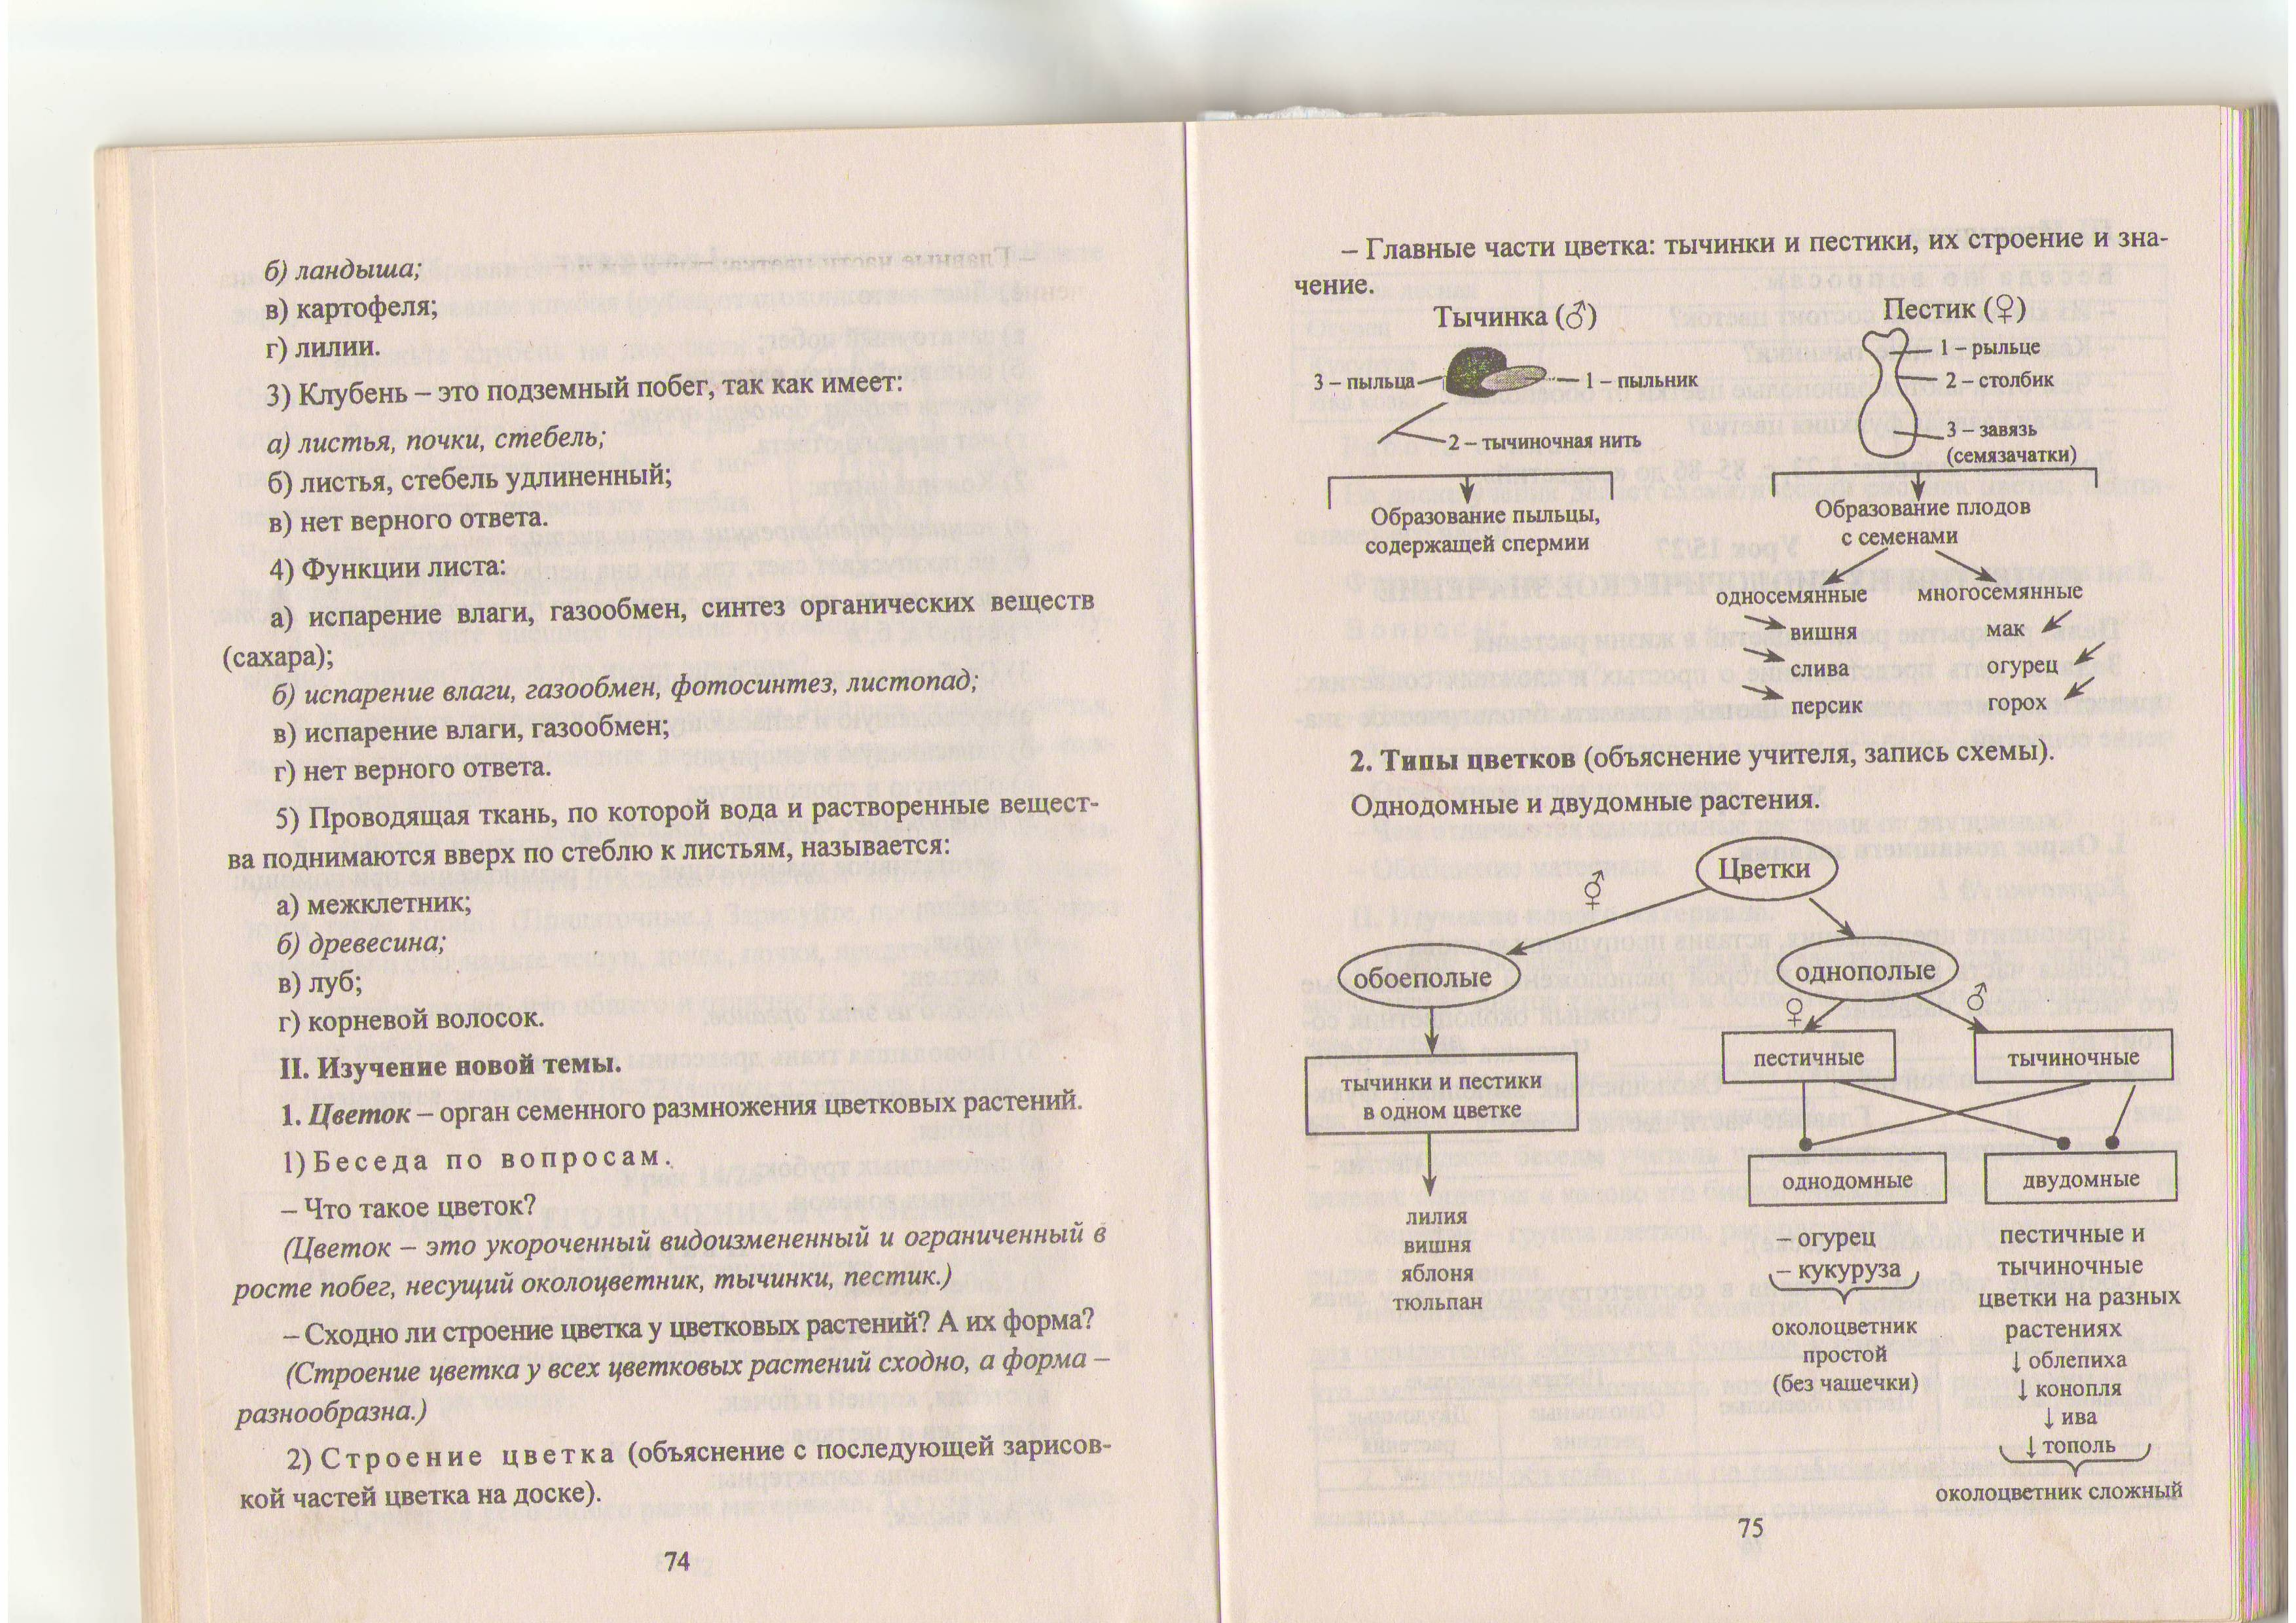
в) луб;
г) корневой волосок

II. Изучение новой темы.
1. Цветок- орган семенного размножения цветковых растений .
1)- что такое цветок?
- Сходно ли строение цветка у цветковых растений? А их форма?
2) Строение цветка (объяснение с последующей зарисовкой частей цветка на доске.
- Главные части цветка: тычинки и пестики, их строение и значение.

Работа с учебником, и рисунками урока.
III. Итог урока.
Беседа по вопросам.
- Из каких частей состоит цветок?
- Каково строение тычинки?
- Чем отличается однополые цветки от обоеполых?
- Приведите пример обоеполых цветков, однополых.
-Какая главная функция цветка?

-Выбери правильный ответ: Венчик цветка прежде всего:
--защищает главные части цветка
-украшает цветок
-привлекает насекомых.

2.Двудомными называют:
- растения, цветки у которых собраны в соцветие;
- растения, у которых пестичные и тычиночные цветки находятся на одной особи;
- растения, у которых пестичные и тычиночные цветки находятся на разных особях

4.. Задание на дом стр.85-86,подготовить сообщение: Привести примеры: какие сказки связаны с растениями и плодами?

